**Дата:** 08.11.2021

Клас: 4-А (ІІ група)

Урок**:** українська мова **Вчитель:** Капуста В.М.

**Тема. Визначаю рід і число іменників.**

**Опорний конспект**

**І. Актуалізація знань.**

***1. Хвилинка каліграфії.***

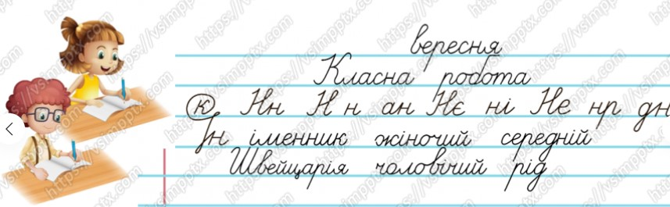

***2. Повідомлення теми уроку***

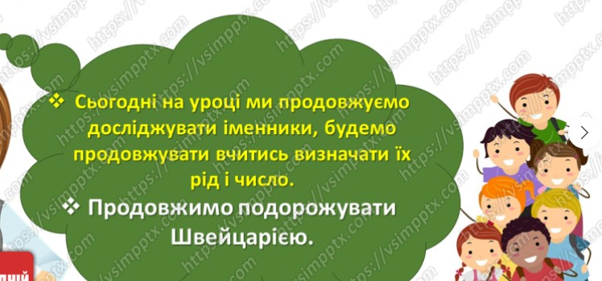

***3. Повторення про рід іменників.***

***Пригадайте!***

- Іменники бувають ***чоловічого, жіночого або середнього роду***.

***Щоб визначити рід іменника треба до нього підставити слова:***

**він, мій, цей — *чоловічий рід;***

**вона, моя, ця — *жіночий рід;***

**воно, моє, це — *середній рід.***

Наприклад:

*Телефон (він, мій) — чоловічий рід.*

*Сукня (вона, моя) — жіночий рід.*

*Сонце (воно, моє) — середній рід.*

***Також іменники відрізняються родовими закінченнями.***

**-а, -о, нульове закінчення — *чоловічий рід;***

**-а, -я, нульове закінчення — *жіночий рід;***

**-е, -о, -а, -я — *середній рід.***

***4. Повторення про змінювання іменників за числами.***

- Іменники можуть змінюватися за числами:

***однина*** — називають один предмет чи явище;

***множина*** — називають сукупність предметів чи явищ.

Наприклад:

*Дівчина (одна) — однина.*

*Дівчата (багато) — множина.*

***Зверни увагу!***

***Рід іменників можна визначити тільки, якщо іменник стоїть в однині.***

**ІІ. Опрацювання матеріалу теми**

***1. Робота за підручником (с.35 – 36)***

**Вправа 1**(с.35) – усно.

* Розгляньте таблицю. Дайте відповіді на запитанняЧиталочки.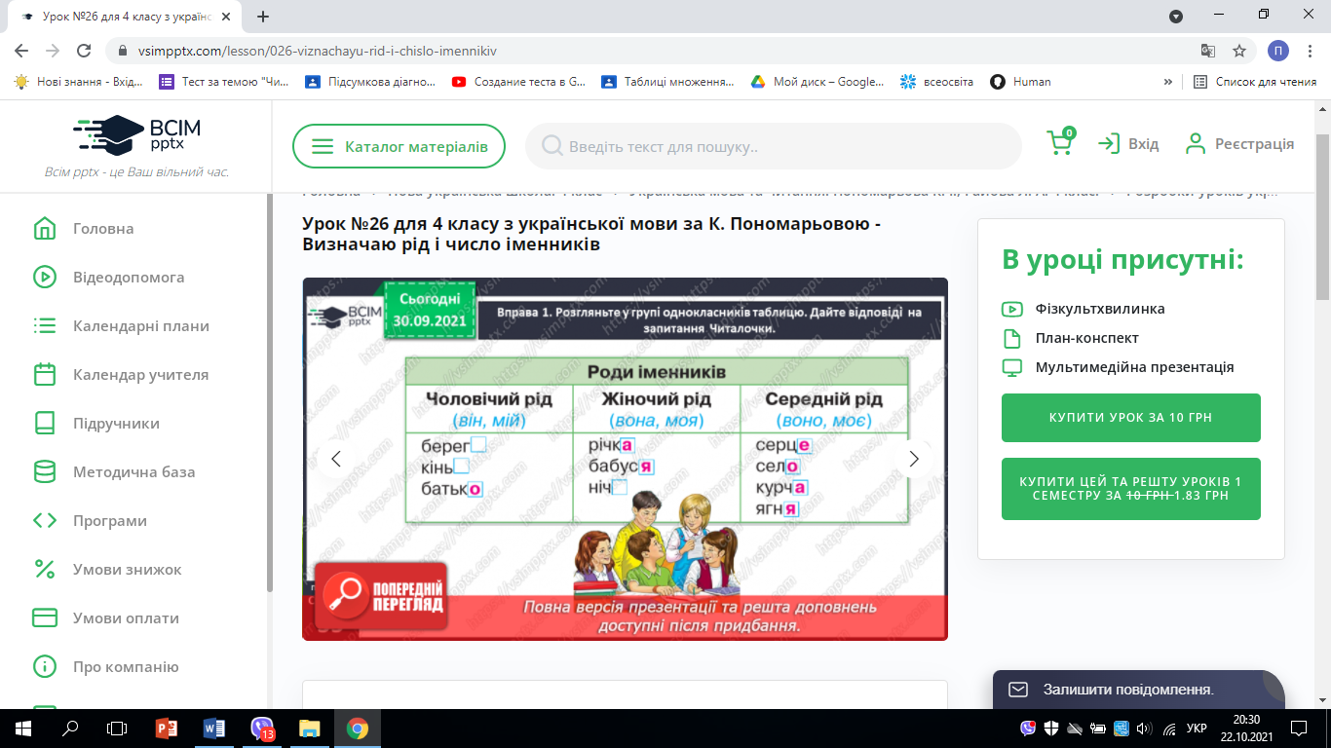

**Вправа 3** (с.35) – письмово.

- Спиши повідомлення Родзинки. Підкресли іменники, вжиті в однині.

Познач над кожним його рід.

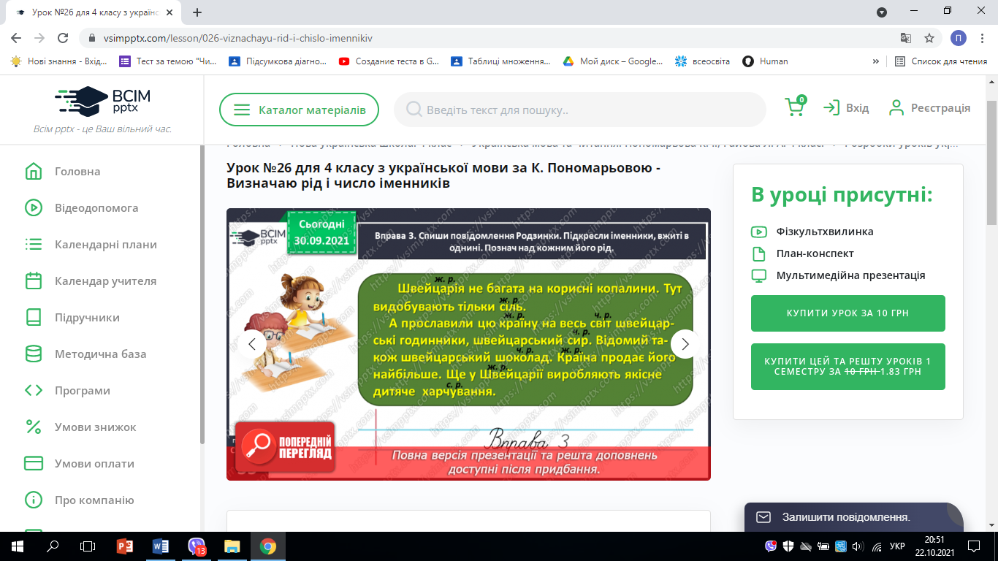

**Вправи 4, 5, 6**(с.36) – усно.

**Вправа 7**(с. 36) – письмово.

- Прочитай, якою мовою розмовляють мешканці Швейцарії. Від

виділених слів утвори іменники жіночого роду й запиши. Підкресли

власні назви.

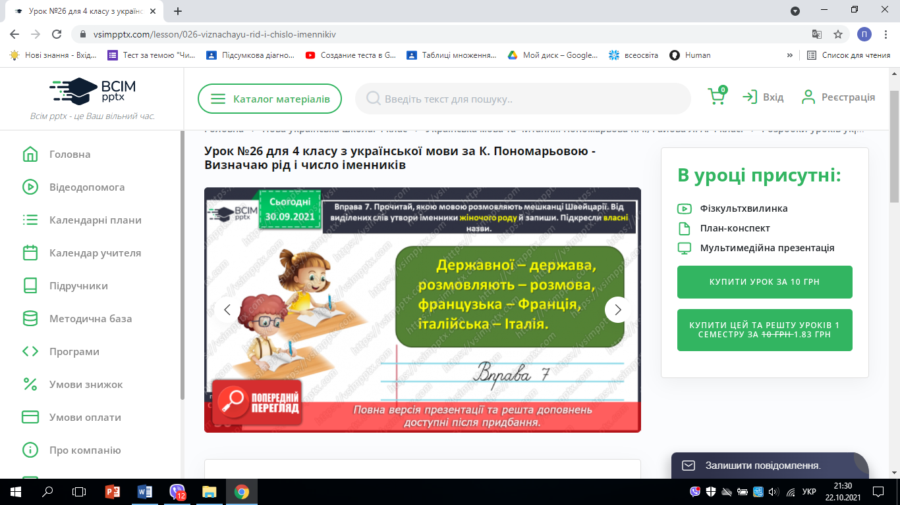

**ІІІ. Домашнє завдання.**

1. Вивчити правило, яке подане в конспекті уроку;
2. Вправа 9 (с. 37)

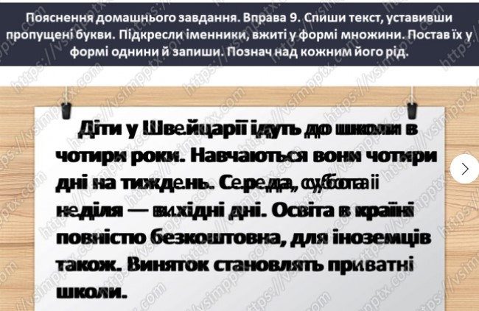

**Надіслати виконані вправи на Human.**